**大连理工大学**

**本科实验报告**

课程名称： 通信原理实验

学院（系）： 电子信息与电气工程

专 业： 电子信息

班 级： 电英1701

学 号： 201783022

学生姓名： 邓雅文

年 月 日

**大连理工大学实验报告**

学院（系）： 专业： 班级：

姓 名： 学号： 组： ___

实验时间： 实验室： 实验台：

指导教师签字： 成绩：

**实验一、数字锁相环设计**

一、实验目的

1、软件操作：熟悉simulink运行环境与基本操作；

2、原理理解：加深对于数字锁相环原理的理解，设计数字锁相环；

3、调试性能：测试锁相环带宽、反馈增益及相位差等参数，分析其间的关系。

二、实验要求

1、一阶锁相环路

1）建立一个数控振荡器NCO，并输出100kHz、10kHz两种频率；

2）建立一个鉴相器，并测量相位差与输出的关系。

3）建立一个锁相环，并测试相环带宽、反馈增益及相位差等参数。

2、二阶锁相环路

1）设计C1,C2两个参数，建立一个环路滤波器。

2）建立一个二阶锁相环，测试其相环带宽、相位差等参数，并与一阶锁相环比较。

三、实验原理

1、一阶锁相环

一阶锁相环路是数控振荡器NCO与鉴相器构成的环路。

数控振荡器的原理是在内存单元提前存放好不同相位对应的三角函数值，每过一段时间就读取下一个值并输出，从而得到振荡的波形。其周期T的计算公式为：

$T=\frac{2^{N}}{Fs*∆}$ (3-1-1)

根据实验要求，若要以10kHz的频率振荡，带入位宽N=16，取采样频率为振荡频率的8倍，可得相位增量 $∆$ 取8200。同理，当振荡频率为100kHz时， $∆$ 为8200.。

鉴相器的核心是低通滤波器。低通滤波器之前的输入是：

$s\left(t\right)=1/2cos⁡(ω_{1}+ω_{2}+∆φ)+1/2cos⁡(ω_{1}-ω_{2}+∆φ)$（3-1-2)

若两信号同频，则：

$s\left(t\right)=1/2cos⁡({2ω}_{0}+∆φ)+1/2cos⁡(∆φ)$（3-1-2)

说明滤波器截止频率应小于 ${2ω}_{0}$，且仅当两信号同频时，鉴相器的输出才是一个常数。此处f0取100kHz，所以截止频率应小于200kHz。但是截止频率也不应设置过小，因为当锁相环参考性频率波动时，截止频率过低会导致滤波器输出频率过低，环路的反馈跟不上信号的变化。

2、二阶锁相环

二阶锁相环结构比一阶复杂，但是锁定的频率范围、锁定时间等性能皆优于一阶。与一阶锁相环相比，二阶多了一个环路滤波器。

环路滤波器的本质是一个数字的一阶低通滤波器。其系统函数表达式为：

$H\left(z\right)=C_{1}+\frac{C_{2}z^{-1}}{1-z^{-1}}$ (3-2-1)

其中，C1,C2由采样率，反馈增益，截止频率和阻尼系数共同决定。

四、实验结果

1、一阶锁相环

1）NCO

**系统框图**：

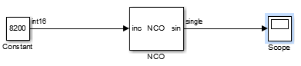

图4-1-1 NCO系统框图

表4-1-1 NCO参数记录表

|  |  |  |
| --- | --- | --- |
| 振荡频率/kHz | 采样率/kHz | 相位增量 |
| 99.582 | 800 | 8200 |
| 9.876 | 80 | 8200 |

**输出波形**（100kHz）

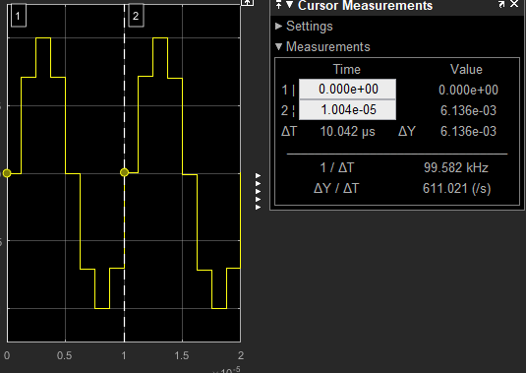

图4-1-2 99.58kHz振荡器输出波形

**数据分析**：

把相位增量和采样率代入理论公式(3-1-1)得，f1=100.10kHz，f2=10.01kHz。相对误差为：

$∆=\frac{f-f_{0}}{f_{0}}$ (4-1-1)

可得 $∆_{1}$ =-0.52%， $∆_{2}$ =-1.34%。

**结论**：

相对误差在合理范围内，说明理论值与实际输出相符。NCO输出符合设计要求。

误差来源可能是采样率较低，导致cursor对周期追踪不准确，引起频率读数不准确。

2）鉴相器PD

**系统框图**：

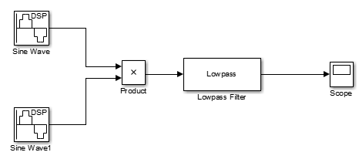

图4-1-1 PD系统框图

**参数设置**：A1=A2=1V, f1=f2=100Hz, Wp=100Hz,Ws=150Hz, Ap=0.1dB,As=80dB

表4-1-2 相位差-输出记录表

|  |  |  |  |  |  |  |  |
| --- | --- | --- | --- | --- | --- | --- | --- |
| $$∆φ/°$$ | 0 | 30 | 60 | 90 | 120 | 150 | 180 |
| Vo/V | 0.50 | 0.43 | 0.25 | 0 | -0.25 | -0.44 | -0.50 |

**输出波形**（180°）

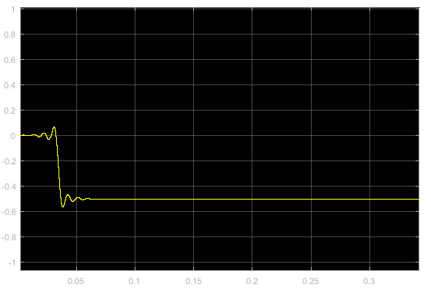

图4-1-2 两信号反相时的输出波形

**数据分析**：

由（3-1-2)，估计输出应为一个三角函数。利用MATLAB curve fitting工具箱，可以做出以上数据点的拟合曲线：

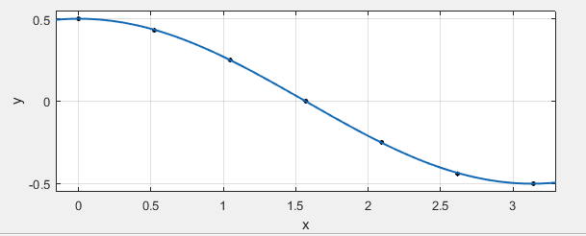

图4-1-3 相位差-输出电压拟合曲线

拟合曲线解析式为：

$V_{O}\left(t\right)=0.50sin⁡(1.00∆φ+1.57)$（4-1-2)

拟合曲线均方误差：0.0034.

**结论**：

式（4-1-2）与式（3-1-2）之间有一定的误差，但是基本相符。说明当两个信号同频时，输出电压与相位差是余弦函数的关系。

误差来源可能是：输出电压的读数误差和拟合曲线的拟合误差。

3）锁相环PLL

**系统框图**：

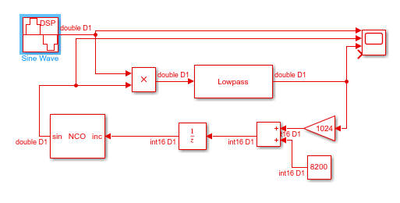

图4-1-4 PLL系统框图

表4-1-3 PLL参数设置表

|  |  |
| --- | --- |
| 采样率 | 800kHz |
| 通带截止频率 | 100kHz |
| 阻带截止频率 | 150kHz |
| 相位增量 | 8200 |
| 开环增益G | 1024 |
| 参考信号、振荡器电压 | 1V |

**输出波形**

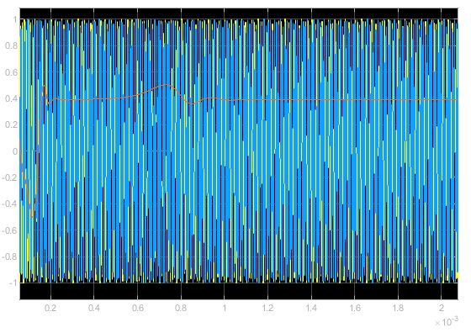

图4-1-5 参考信号104.982kHz时的输出波形

(橘色为鉴相器输出)

**指标测量**(原始数据)：

取G=1024，测得锁相环能够锁住的上下限(kHz)：

fH=104.982 fL=95.209

表4-1-4 开环增益-锁相带宽关系表

|  |  |  |  |  |  |
| --- | --- | --- | --- | --- | --- |
| G | 1050 | 1024 | 512 | 256 | 128 |
| B/kHz | 10 | 10 | 5 | 3 | 1 |

取G=1024，测参考信号频率与输出电压的关系。

表4-1-4 参考信号频率-输出电压关系

|  |  |  |  |  |  |  |  |
| --- | --- | --- | --- | --- | --- | --- | --- |
| f/kHz | 105 | 103 | 101 | 100 | 99 | 97 | 95 |
| Vo/V | 0.50 | 0.28 | 0.12 | 0 | -0.09 | -0.25 | -0.38 |

**数据分析**：

1、锁相带宽与环路增益

由原始数据中的上下限可知锁相带宽B=9.7730kHz；

把设置参数代入环路增益表达式：

$K=2^{N1-2}*Fs/2^{N2}=2^{8}*8*{10}^{5}/2^{16}$ = 3125Hz (4-1-3)

但这个环路增益和带宽的关系不够明确，所以我们根据开环增益G重新推导G和锁相带宽的关系。根据两信号电压及鉴相器获得的经验，鉴相器输出电压上限为0.5V。所以实际相位增量的上限为：

$∆_{max}=8200+0.5*1024=8712$（4-1-4)

代入式(3-1-1)，得振荡频率上限为：fmax=106.35kHz。

而实际上限频率fH=104.982kHz，在最大振荡频率的范围之内，符合理论推导。

2、锁相带宽与环路增益的关系

由表4-1-4 开环增益-锁相带宽关系表和式(4-1-3)算出：

表4-1-5 反馈增益-锁相带宽关系表

|  |  |  |  |  |
| --- | --- | --- | --- | --- |
| K | 3125 | 1563 | 781.3 | 390.6 |
| B/kHz | 10 | 5 | 3 | 1 |

式(4-1-3)、式(3-1-1)表明K-B为线性关系。由表绘制K-B曲线

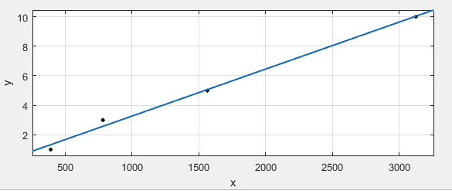

图4-1-6 K-B曲线

曲线说明反馈增益越大，锁相带宽越宽。

3、参考频率与相位差关系

由表4-1-4 参考信号频率-输出电压关系和相位差-输出电压拟合曲线（4-1-2)，得到下表：

表4-1-6频率差-相位差关系

|  |  |  |  |  |  |  |  |
| --- | --- | --- | --- | --- | --- | --- | --- |
| $∆$ f/kHz | 5 | 3 | 1 | 0 | -1 | -3 | -5 |
| $∆φ$/rad | 0 | 0.975 | 1.325 | 1.571 | 1.747 | 2.088 | 2.424 |

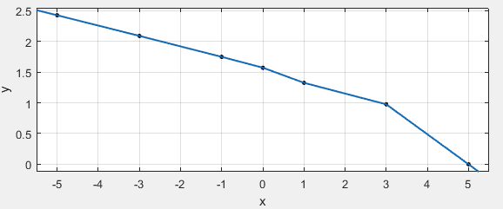

图4-1-7 频率差-相位差曲线

（x为频率差，单位kHz；y为相位差，单位rad）

上图说明，频率差越大，相位差越小。

**结论**：

1、环路增益K决定了锁定频率的上下限，与带宽具有线性关系。具体来说，环路增益越大，带宽越宽。但是当环路增益过大后，也会导致无法锁定的问题。所以实际工程应用中，可将环路增益设定在一个合理的区间内，防止错误接收了其他频道的信号，或无法追踪本频道信号。

2、两信号的频率差与PLL输出的相位差是反相关的关系。

2、二阶锁相环

1）环路滤波器LF

**系统框图**：

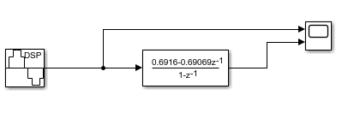

图4-2-1 LF系统框图

参数设置：采样率800kHz，滤波器C1=0.6916，C2=0.00093

环路滤波器参数求解程序（见附页）

**输出波形**（5kHz）

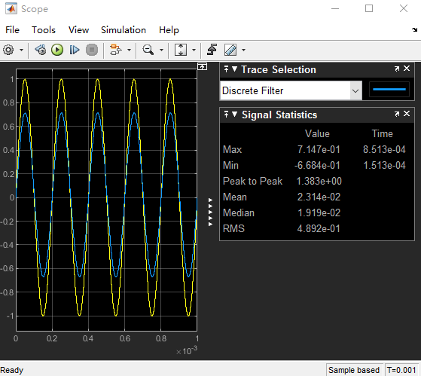

图4-2-2 5kHz输入输出波形

**波特图**

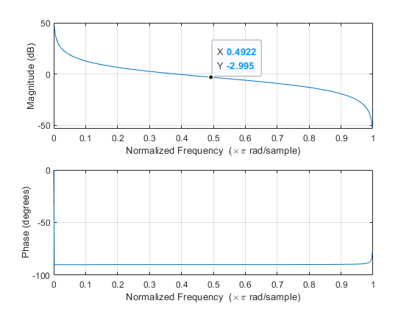

图4-2-3 环路滤波器波特图

**数据分析**：

由图4-2-2，在5kHz的频率点上，输出信号幅值是输入信号的0.7147倍，接近3dB衰减对应的0.707。

从幅频特性曲线的形状上来看，这是一个低通滤波器；从相频曲线的形状来看，这是个非线性相位的滤波器，输出会有失真。

**结论**：

环路滤波器是一个非线性低通滤波器。3dB截止频率略大于5kHz，与设计指标有所偏差。但是这个环路滤波器作为鉴相器与NCO之间的模块，对截止频率的要求不是特别精确。所以作为二阶锁相环的一个模块，设计符合要求。

误差来源可能是滤波器C1、C2有效数字的取舍导致的。

2）二阶PLL

**系统框图**：

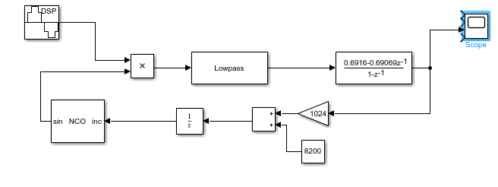

图4-2-4 二阶PLL系统框图

表4-2-1 PLL参数设置表

|  |  |
| --- | --- |
| 采样率 | 800kHz |
| 通带截止频率 | 100kHz |
| 阻带截止频率 | 150kHz |
| 相位增量 | 8200 |
| 开环增益G | 1024 |
| 参考信号、振荡器电压 | 1V |
| 环路滤波器截止频率 | 7.5kHz |

**输出波形（100kHz）**

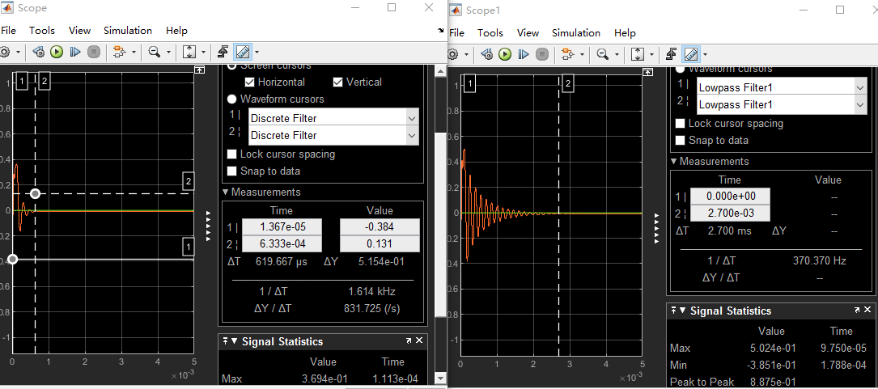

图4-2-5 一阶二阶锁相环对比

(左：二阶；右：一阶)

**指标测量**(原始数据)：

取G=1024，测得锁相环能够锁住的上下限(kHz)：

fH=106.38 fL=93.82

取G=1024，测参考信号频率与输出电压的关系。

表4-2-2 参考信号频率-输出电压关系

|  |  |  |  |  |  |  |  |
| --- | --- | --- | --- | --- | --- | --- | --- |
| f/kHz | 106.38 | 104 | 102 | 100 | 98 | 96 | 93.82 |
| Vo/V | 0.50 | 0.32 | 0.15 | 0 | -0.17 | -0.33 | -0.50 |

**数据分析**：

1、参考频率与相位差关系

由表4-2-2 参考信号频率-输出电压关系和相位差-输出电压拟合曲线（4-1-2)，得到下表：

表4-2-3频率差-相位差关系

|  |  |  |  |  |  |  |  |
| --- | --- | --- | --- | --- | --- | --- | --- |
| $∆$ f/kHz | 6 | 4 | 2 | 0 | -2 | -4 | -6 |
| $∆φ$/rad | 0 | 1.245 | 1.418 | 1.571 | 1.741 | 1.907 | 3.142 |

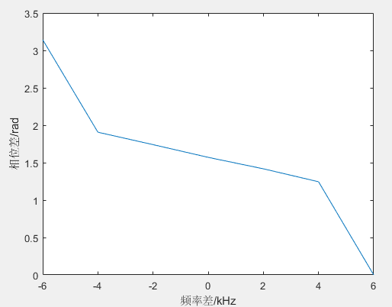

图4-2-6 频率差-相位差曲线

（x为频率差，单位kHz；y为相位差，单位rad）

上图说明，频率差越大，相位差越小。

1. 锁相带宽与环路增益

二阶锁相环带宽B2=12.56kHz。

根据一阶锁相环算得的振荡频率上限为：fmax=106.35kHz。而实际上限频率为fH=106.38kHz>fmax。但是二阶锁相环并未改变位宽、开环增益等参数，**这一现象看似与理论不相符**。但是根据开环增益，算得的带宽B0=12.70kHz>B2,说明实际带宽还是在理论带宽的允许范围以内的。之所以上限超过理论上限，是因为NCO中心频率不在100kHz，且略大于100kHz。

1. 两种锁相环的对比

由图4-2-5 一阶二阶锁相环对比可知，相同参考频率下，二阶锁相环稳定时间为t2=620us, 一阶为t1=2.7ms。即t2<<t1。

一阶带宽B1=9.7730kHz，二阶B2=12.56kHz>B1.。

**结论**：

1. 与一阶PLL相同之处：

两信号的频率差与PLL输出的相位差是反相关的关系；

环路增益K决定了锁定频率的上下限，与带宽具有线性关系。

1. 不同之处：

结构上，二阶PLL多了环路滤波器，结构更复杂；

锁定时间上，二阶比一阶锁定更快；

锁定带宽上，二阶比一阶更宽。

五、实验总结

1、设计指标

表5-1-1 PLL性能指标

|  |  |  |
| --- | --- | --- |
| 指标 | 一阶 | 二阶 |
| 锁定带宽 | 9.77kHz | 12.56kHz |
| 反馈增益 | 3125Hz | 3125Hz |
| 锁定时间 | 较长 | 较短 |

2、创新点

1. 锁定时间比较

**测量方法**：粗侧。用cursor找到鉴相器输出基本稳定的时间点，得到锁定时间。

**实验框图**：

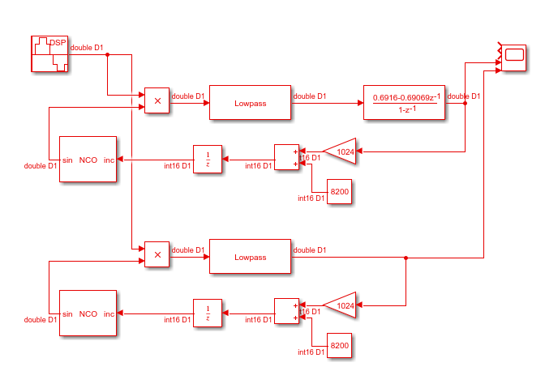

图5-3-1 并联系统框图

**原始数据**：

表5-3-1 锁定时间对比表

|  |  |  |  |  |  |
| --- | --- | --- | --- | --- | --- |
| 阶数  参考频率/kHz | 104kHz | 102kHz | 100kHz | 98kHz | 96kHz |
| 1 | 922us | 1678us | 2700us | 1544us | 700us |
| 2 | 922us | 722us | 620us | 588us | 700us |

**数据分析**：

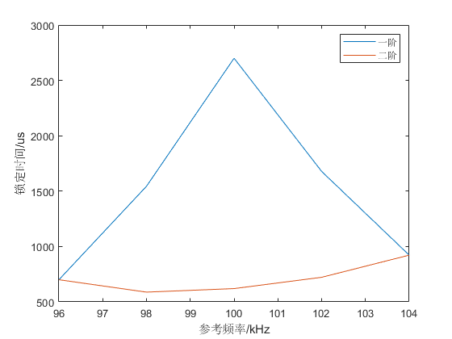

图5-3-2 锁定时间对比曲线

**结论**：

1. 在NCO振荡中心频率附近，二阶PLL锁定速度远快于一阶PLL。但是上下限频率附近，两种PLL接近。
2. 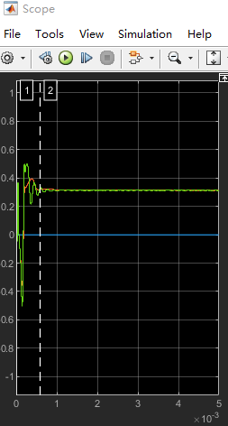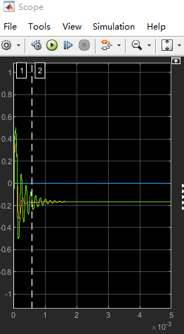一阶PLL越靠近上下限，锁定得越快。是因为两个信号频率差别大时，鉴相器输出含有更多的高频分量，所以对频率的追踪会更快。如下图：（左：102kHz，右：104kHz）

图5-3-3 一阶PLL鉴相器输出对比

3、实验心得

1、采样率。采样率的高低由应用场景决定。如需要测相位差时，将采样率设得高一些，有助于精准测量。但在滤波器的设计中，如果采样率过高，则将导致：无论如何调整截止频率，都无法锁定；或者滤波器阶数过高，硬件成本上升的问题。

无论如何，为了恢复采样前的信号，采样率都应是信号最高频率的两倍以上。工程上，一般取8-10倍。但不能照本宣科，一概而论。

2、科学计数法。10e4是100 000，不是10 000！！！